注册会计师《审计》高频考点：评价审计过程中发现的错报
我们一起来学习2016《审计》高频考点：评价审计过程中发现的错报。本考点属于《审计》第十八章完成审计工作第一节完成审计工作概述的内容。
【内容导航】
1. 错报的沟通和更正
2. 评价未更正错报的影响
【考频分析】
考频：★★★
复习程度：理解掌握本考点。本考点属于客观题常设考点。
【高频考点】评价审计过程中发现的错报
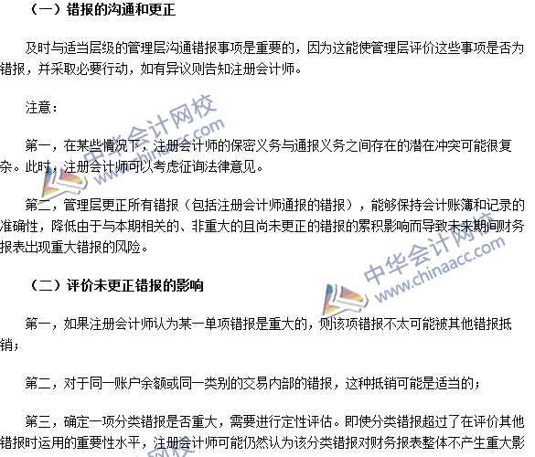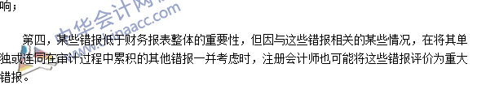

2016注册会计师《审计》高频考点：审计工作底稿的复核
我们一起来学习2016《审计》高频考点：复核审计工作底稿和财务报表。本考点属于《审计》第十八章完成审计工作第一节完成审计工作概述的内容。
【内容导航】
1.项目组成员实施的复核
2.项目质量控制复核
【考频分析】
考频：★★★★
复习程度：理解掌握本考点。
【高频考点】审计工作底稿的复核
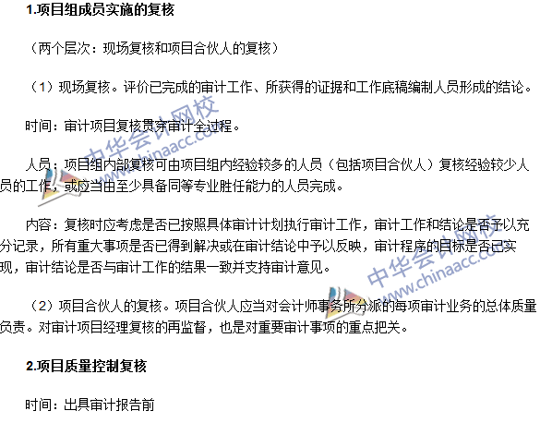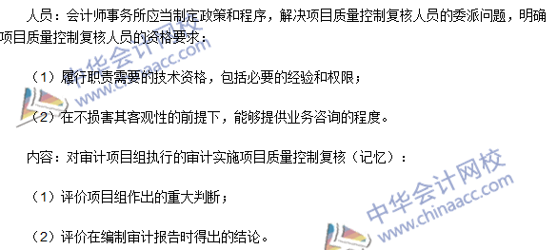

2016注册会计师《审计》高频考点：期后事项
我们一起来学习2016《审计》高频考点：期后事项。本考点属于《审计》第十八章完成审计工作第二节期后事项的内容。
【内容导航】
1. 期后事项的种类
2. 各时段期后事项注册会计师的责任和处理
【考频分析】
考频：★★★★★
复习程度：理解掌握本考点。本考点非常重要，各种题型均有可能涉及。
【高频考点】期后事项
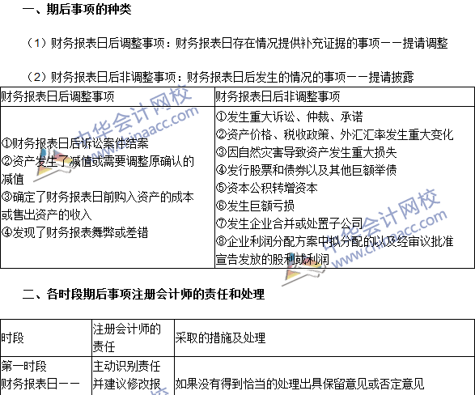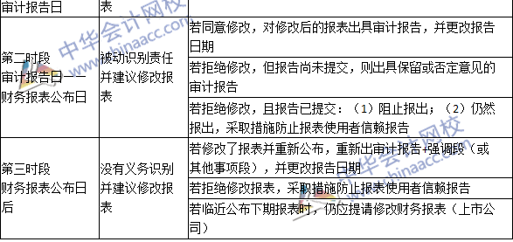

2016注册会计师《审计》高频考点：书面声明
我们一起来学习2016《审计》高频考点：书面声明。本考点属于《审计》第十八章完成审计工作第三节书面声明的内容。
【内容导航】
1. 管理层的书面声明的性质
2. 书面声明的日期和涵盖的期间
3. 对书面声明可靠性的疑虑
4. 管理层不提供要求的书面声明的措施
【考频分析】
考频：★★★★
复习程度：理解掌握本考点。本考点属于客观题常设考点。
【高频考点】书面声明
